四川中衡检测技术有限公司
报告书信息网上公示内容填报表 ZLJL/43-01
报告书名称 | 中国石油天然气股份有限公司四川巴中销售分公司平昌邱家加油站职业病危害定期检测
用人单位名称 | 中国石油天然气股份有限公司四川巴中销售分公司平昌邱家加油站 |  | 联系人 | 李老师
用人单位地址 | 四川省平昌县邱家镇万兴村二社
技术服务项目组成员 | 曾涛、李柯颖
现场调查人员 | 曾涛、李柯颖 | 现场调查时间及照片 | 2021.04.01 | 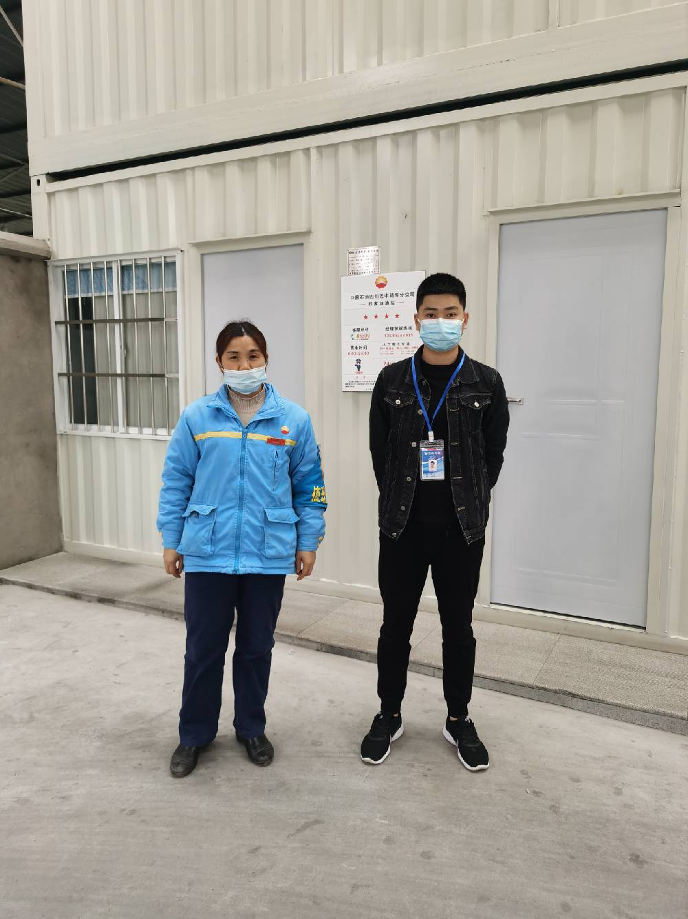
现场采样人员 | 曾涛、李柯颖 | 现场采样时间及照片 | 2021.04.07 | 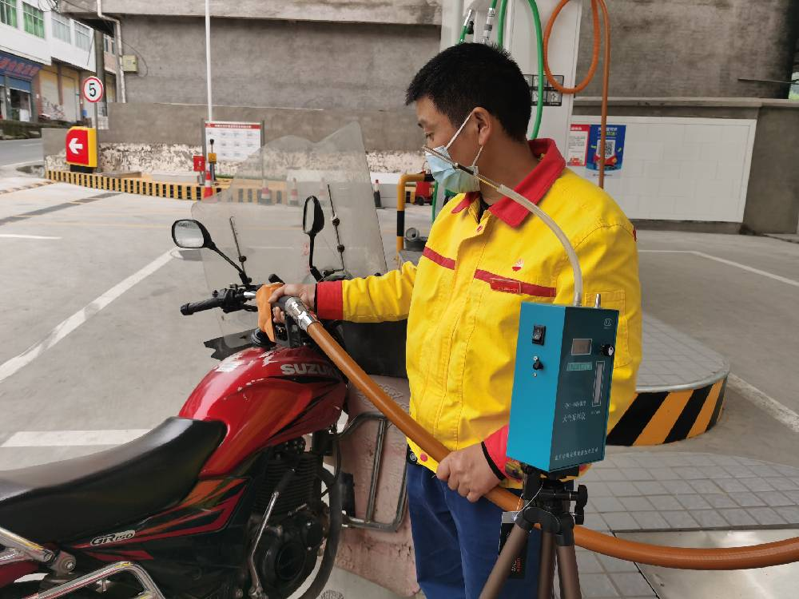
现场检测人员 | 曾涛、李柯颖 | 现场检测时间及照片 | 2021.04.07
用人单位陪同人员 | 李老师

